

Заявка для участия в отборе проектов «Родного города» в городе Рудный Республики Казахстан

Тренажерная площадка

по адресу: Костанайская обл., г. Рудный, ул. Ленина 12.

**Направление развития общественной инфраструктуры:** установка, ремонт и освещение спортивных (тренажерных площадок, футбольных, баскетбольных, волейбольных полей), детских игровых площадок на дворовых территориях и в местах общего пользования

**Проектная команда:**

1. Ковалкина Екатерина Сергеевна

2024 г.

г. Рудный

В Экспертный совет

**Заявление о допуске проекта к голосованию**

1. **Наименование проекта Tugan qala (далее - проект):**

Приобретение и установка тренажерной площадки по адресу: Костанайская область, г. Рудный, ул. Ленина, 12.

(наименование проекта в соответствии со сметной и технической документацией)

1. **Место реализации проекта (адрес в г. РУДНЫЙ, описание привязки к местности)**

Дворовая территория по ул. Ленина, дом 12.

1. **Описание проекта:**
   1. Тип проекта: установка, ремонт и освещение спортивных (тренажерных площадок, футбольных, баскетбольных, волейбольных полей), детских игровых площадок на дворовых территориях и в местах общего пользования.

3.2 Описание проблемы, на решение которой направлен проект: Площадка, располагаемая в пределах дворовой территории по адресу ул. Ленина, дом 12, сейчас никак полезно не используется. В то же время, детям и молодежи с нашего и соседних домов негде заниматься спортом и полезно проводить время во дворе. Поэтому мы - активные жители данного дома, решили объединиться и реализовать проект по установке тренажерной площадки с целью создания современных условий для развития детей и молодежи. Тренажерной площадкой смогут пользоваться не только дети и молодежь, но и взрослые жители близлежащих домов. (описание сути проблемы, ее негативных социально-экономических последствий, текущего состояния объекта общественной инфраструктуры и т.д.)

* 1. Виды расходов по реализации проекта:

|  |  |  |  |
| --- | --- | --- | --- |
| №  п/п | Виды работ (услуг) | Полная стоимость (тенге) | Описание |
| 1 | Ремонтно-строительные работы  (в соответствии со сметой) | 1 312 787, 00 | Расчистка территории, уборка мусора, демонтаж ненужных объектов, выравнивание территории, установка игрового оборудования, бетонирование стоек |
| 2 | Приобретение материалов  (кроме тех, которые учтены в строке «ремонтно-строительные работы») | 3 563 068,00 | Цемент песчано-гравийная смесь, песок крупнозернистый, покрытие спортивное |
| 3 | Приобретение оборудования (кроме того, которое учтено в строке «ремонтно-строительные работы») | 5 929 500,00 | Тренажерный комплекс из 27 малых архитектурных форм: маятник двойной, твистер двойной, жим ногами + брусья, степ, двойные лыжи, флекс, лавка для пресса, стол для армрестлинга, шаговый, двойной турник, эллиптический, гребля, тяга верхняя + жим от груди, бабочка, хипс, гиперэкстензия, вело, 2 стола теннисных, 2 стойки баскетбольных, 4 скамейки, 2 урны |
| 4 | Приобретение услуг | 226 182,00 |  |
| 5 | Прочие расходы | 968 463,00 |  |
|  | **Итого** | **12 000 000,00** |  |

* 1. Ожидаемые результаты:

Тренажерная площадка и обустроенная территория для отдыха как детей, так и взрослых сделает двор более приятным местом для проведения отдыха. (описание конкретных изменений в состоянии общественной инфраструктуры)

1. **Пользователи проекта:**

Дети, молодежь, старшее поколение, проживающие в соседних домах.

(описание групп населения, которые регулярно будут пользоваться результатами выполненного проекта)

Число прямых пользователей (человек): 400.

1. **Эксплуатация и содержание объекта общественной инфраструктуры, предусмотренного проектом на первый год:**

|  |  |  |  |  |
| --- | --- | --- | --- | --- |
| №  п/п | Расходы по эксплуатации и содержанию объекта общественной инфраструктуры, предусмотренного проектом | Бюджет акимата, тенге | Денежные средства организаций (физических лиц), тенге | Итого, тенге |
| 1 | Уборка и расчистка территории дворником | 60 000 |  |  |
|  | Всего | 60 000 |  |  |

(описание необходимых расходов на эксплуатацию и содержание объекта общественной инфраструктуры, предусмотренного проектом, на следующий год после завершения проекта, с указанием источников предоставления необходимых ресурсов. Например, заработная плата, текущий ремонт, расходные материалы и т.д.)

1. **Планируемый срок реализации проекта: 2 месяца**
2. **К заявлению прилагаются документы (копии документов, заверенные в установленном порядке, официальным должностным лицом или заявителем):**
3. Краткая аннотация проекта «Tugan qala» – на 1 л.
4. Фотографии и снимки места размещения объекта – на 1 л.
5. Технический проект – на 6 л.
6. Копии документов, заверенные представителем акимата района или другим уполномоченным в установленном порядке должностным лицом, подтверждающие право государственной собственности – на 1 л.
7. Документы, подтверждающие стоимость проекта – на 3 л.
8. Согласие с ограничением ответственности – на 1 л.
9. Эскизы (рисунки), характеризующие внешний вид и функциональность объекта – на 4 л.

(перечень документов, прилагаемых к заявлению с указанием числа листов)

Всего на 17 листах.

1. **Сведения о проектной команде:**

Заявитель: Ковалкина Екатерина Сергеевна;

(Ф.И.О. полностью)



Контактный телефон: 8-705-985-38-47;

Эл. почта: g.katerina1995@gmail.com;

Почтовый адрес: город Рудный, ул. Ленина д.12, кв. 1, индекс 111500

Дата: 12 декабря 2024 года

**Краткая аннотация о проекте для размещения   
на титульной странице для голосования   
на Портале проекта   
«Тренажерная площадка по адресу: Костанайская обл., г. Рудный, ул. Ленина, д. 12»**

Площадка, располагаемая в пределах дворовой территории

по адресу ул. Ленина, дом 12, сейчас никак полезно не

используется. В то же время, детям и молодежи с нашего и

соседних домов негде заниматься спортом и полезно

проводить время во дворе. Поэтому мы - активные жители

данного дома, решили объединиться и реализовать проект

по установке тренажерной площадки с целью создания

современных условий для развития детей и молодежи.

Для этого планируется закупить и установить оборудование,

комплекс тренажеров и поставить скамейки.

Общая площадь размещения спортивного оборудования

300 м². Тренажерный комплекс состоит из 27 больших

и малых архитектурных форм. Ориентировочная стоимость

проекта 12 млн.тенге, а срок реализации 2 месяца.

В 2025 году мы хотим видеть многофункциональную и

интересную площадку, которая будет центром притяжения

в нашем дворе не только детей и молодежи, но и старших

поколений.

**Фотографии и снимки места размещения объекта со спутника**

1. Снимок неиспользуемой дворовой территории на ул. Ленина, 12 со спутника

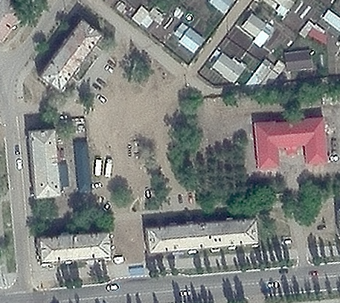

2. Фото территории со стороны дома 12 по улице Ленина

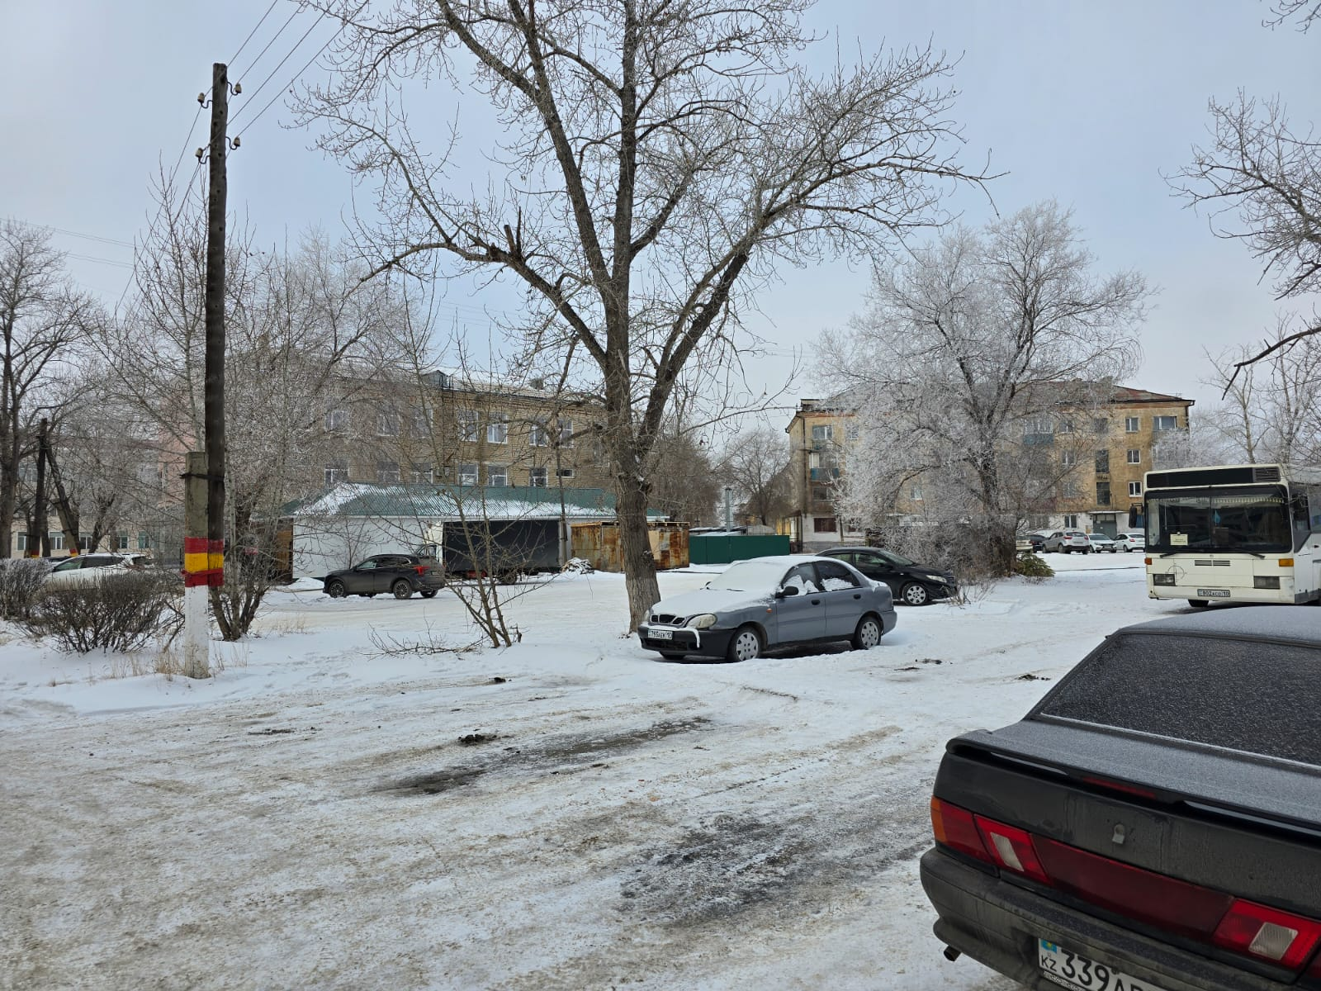

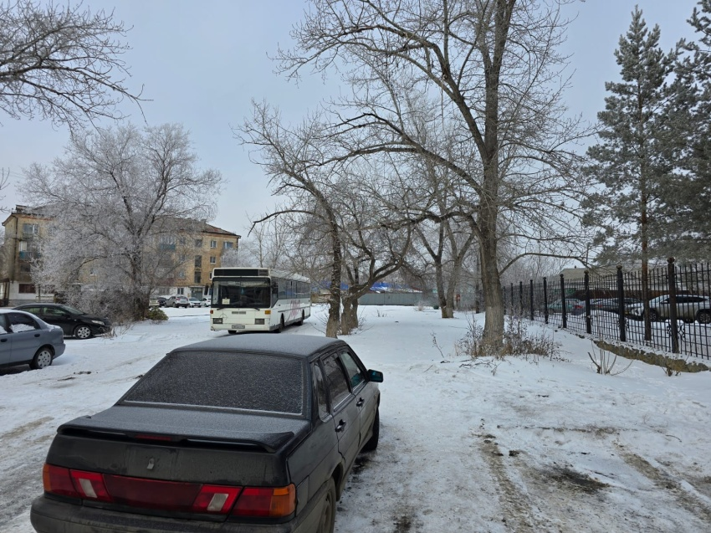

**Технический проект «Тренажерная площадка по адресу: Костанайская обл., г. Рудный, ул. Ленина, 12»**

|  |  |
| --- | --- |
| 1. Описание и общие характеристики создаваемого объекта общественной инфраструктуры | Тренажерная площадка будет находиться на территории двора по адресу: Костанайская обл., г. Рудный, ул. Ленина, 12. Общая площадь тренажерной площадки - 300м². Тренажерная площадка состоит из комплекса уличных тренажеров. Ориентировочная стоимость проекта – 12 млн.тенге, а срок реализации 2 месяца. |

2. Расчет ориентировочной стоимости реализации проекта

**Формула расчета итоговой стоимости проекта**

Общая сумма расходов по пунктам 1-5 + 10% от общей суммы расходов по пунктам 1-5 = итоговая общая стоимость проекта

**Проверка**

Дополнительные работы и затраты (резерв-прочие)должен составлять не менее 8% от итоговой стоимости проекта, но не более 1 000 000 тенге.

**НДС**

Всё оборудование, материалы, работы и т.д. считаем с учетом НДС.

| **№** | **Наименование вида материала, оборудования, работ** | **Характеристики (функциональные, технические, качественные эксплуатационные)** | **Единица измерения** | **Количество, объем единицы** | **Стоимость единицы., тыс. тенге** | **Ссылка на источник, подтверждающий стоимость единицы или комплекса единиц** | | **Общая стоимость, тыс. тенге,** | | |
| --- | --- | --- | --- | --- | --- | --- | --- | --- | --- | --- |
| **1** | **Раздел 1. Подготовительные, земляные и общестроительные работы** | | | | | | | | | |
| 1.1 | Материалы (*Приобретение общестроительных материалов, тары, инструмента для общестроительных работы, включая коммуникации)* | | | | | | | | | |
| 1.1.1 | Песок природный ГОСТ 8736-2014 |  | м3 | 33 | 2288 | Локальная смета | | 75 504 | | |
| 1.1.2 | Щебень из плотных горных пород для строительных работ М1000 СТ РК 1284-2004 фракция 5-10 мм |  | м3 | 75,6 | 2 111,25 | Локальная смета | | 159 610 | | |
| 1.1.3 | Смеси асфальтобетонные плотные мелкозернистые СТ РК 1225-2019 типа В, марки I |  | т | 36,54 | 29244 | Локальная смета | | 1 068 576 | | |
| 1.1.4 | Камень бортовой тротуарный ГОСТ 6665-91 (поребрик) |  | м | 70 | 1655,4 | Локальная смета | | 115 878 | | |
| 1.1.5 | Покрытие рулонное на основе резиновой крошки толщиной 5 мм |  | м² | 300 | 7143 | Локальная смета | | 2 142 900 | | |
| 1.2 | Транспорт (*Затраты на транспорт, хранение, погрузку и выгрузку общестроительных материалов, тары, инструмента для общестроительных работы, включая коммуникации)* | | | | | | | | | |
| 1.2.1 | Перевозка строительных грузов бортовыми автомобилями в населенных пунктах. Грузоподъемность свыше 10т. Расстояние перевозки 5км. |  | т.км | 230 | 194 | Локальная смета | | 24 620 | | |
| 1.3 | Демонтаж (*Удаление устаревших конструкций, ветхих сооружений (необходимо решение собственника, например Акимат, о возможности демонтажа))* | | | | | | | | | |
| 1.3.1 |  |  |  |  |  |  | |  | | |
| 1.4 | Вывоз мусора (*Необходимо учесть возможность сдачи на металлолом*) | | | | | | | | | |
| 1.4.1 |  |  |  |  |  |  | |  | | |
| 1.5 | Перенос/подключение коммуникаций (*Санитарно-технические работы, сооружение линий электропередачи, связи, теплоснабжения и газоснабжения, канализации, водоснабжения*) | | | | | | | | | |
| 1.5.1 |  |  |  |  |  |  | |  | | |
| 1.6 | Общестроительные работы (*Планировка территории, возведение, расширение, монтаж пандусов, бордюр, брусчатки, типовых строительных конструкций, зданий и сооружений, работы по возведению фундаментов и опорных конструкций под оборудование, дорожные работы, работы по благоустройству*) | | | | | | | | | |
| 1.6.1 | Площади. Планировка бульдозерами мощностью 79 кВт (108 л с) |  | м2 спланированной поверхности за проход бульдозера | 300 | 4,48 | Локальная смета | | 1 344 | | |
| 1.6.2 | Грунты 2 группы в карьерах. Разработка с погрузкой на автомобили-самосвалы экскаваторами «Обратная лопата» с ковшом вместимостью 1м3. |  | м3 грунта | 45 | 357 | Локальная смета | | 16 065 | | |
| 1.6.3 | Камни бортовые бетонные. Установка при других видах покрытий/поребрик |  | м бортового камня | 70 | 5883,4 | Локальная смета | | 411 838 | | |
| 1.6.4 | Основание песчаное. Устройство |  | м3 основания | 30 | 3716,2 | Локальная смета | | 111 486 | | |
| 1.6.5 | Слои подстилающие щебеночные. Устройство с уплотнением самоходными катками (толщиной 100мм на 1м2) |  | м3 подстилающего слоя | 30 | 8 590 | Локальная смета | | 257 702 | | |
| 1.6.6 | Покрытие спортивное рулонное, толщина 12мм. Устройство на бетонное основание. |  | м2 | 300 | 1634,44 | Локальная смета | | 490 332 | | |
| **Итого по разделу 1** (Сумма 1.1-1.6) | |  | | | | | **4 875 855** | | |
| **2** | **Раздел 2. Приобретение (изготовление) оборудования** | | | | | | | | | |
| 2.1 | Оборудование (*Приобретение специального оборудования или изготовление устройств, художественных композиций, экспонатов)* | | | | | | | | | |
| 2.1.1 | Урна прямоугольная МФ 50.01.02-01 | Габариты:  235*370*660 | штука | 2 | 48400 | Прайс 2024 ТОО  «BATR KZ» | | 96 800 | | |
| 2.1.2 | Скамья МФ 42.01.04 | Габариты: 1950*380*450 | штука | 4 | 105100 | Прайс 2024 ТОО  «BATR KZ» | | 420 400 | | |
| 2.1.3 | Маятник двойной СТ 004-02 | Габариты: 846*840*1500 | штука | 1 | 210800 | Прайс 2024 ТОО  «BATR KZ» | | 210 800 | | |
| 2.1.4 | Твистер двойной СТ 017-01 | Габариты: 1057*770*1400 | штука | 1 | 206800 | Прайс 2024 ТОО  «BATR KZ» | | 206 800 | | |
| 2.1.5 | Жим ногами + Брусья СТ 023-01 | Габариты: 1700*725*1800 | штука | 1 | 200200 | Прайс 2024 ТОО  «BATR KZ» | | 200 200 | | |
| 2.1.6 | Степ СТ 014-01 | Габариты: 590*840*1550 | штука | 1 | 253100 | Прайс 2024 ТОО  «BATR KZ» | | 253 100 | | |
| 2.1.7 | Двойные лыжи СТ 009-01 | Габариты: 1350*480*1570 | штука | 1 | 304600 | Прайс 2024 ТОО  «BATR KZ» | | 304 600 | | |
| 2.1.8 | Флекс СТ 020-01 | Габариты: 740*845*1050 | штука | 1 | 155900 | Прайс 2024 ТОО  «BATR KZ» | | 155 900 | | |
| 2.1.9 | Лавка для пресса СТ 002-01 | Габариты: 1235*400*600 | штука | 1 | 116200 | Прайс 2024 ТОО  «BATR KZ» | | 116 200 | | |
| 2.1.10 | Стол для армрестлинга СТ 001-01 | Габариты: 920*680*1170 | штука | 1 | 136500 | Прайс 2024 ТОО  «BATR KZ» | | 136 500 | | |
| 2.1.11 | Тренажер Шаговый СТ 005-01 | Габариты: 1110*760*1500 | штука | 1 | 283700 | Прайс 2024 ТОО  «BATR KZ» | | 283 700 | | |
| 2.1.12 | Двойной турник СТ 012-01 | Габариты: 1050*1300*2200 | штука | 1 | 236900 | Прайс 2024 ТОО  «BATR KZ» | | 236 900 | | |
| 2.1.13 | Эллиптический тренажер СТ 010-01 | Габариты: 1120*480*1520 | штука | 1 | 242000 | Прайс 2024 ТОО  «BATR KZ» | | 242 000 | | |
| 2.1.14 | Гребля СТ 008-01 | Габариты: 1420*740*860 | штука | 1 | 248200 | Прайс 2024 ТОО  «BATR KZ» | | 248 200 | | |
| 2.1.15 | Тяга верхняя + Жим от груди СТ 027-01 | Габариты: 1900*950*1800 | штука | 1 | 507400 | Прайс 2024 ТОО  «BATR KZ» | | 507 400 | | |
| 2.1.16 | Бабочка СТ 028-01 | Габариты: 940*970*1880 | штука | 1 | 399000 | Прайс 2024 ТОО  «BATR KZ» | | 399 000 | | |
| 2.1.17 | Гиперэкстензия СТ 003-01 | Габариты: 1000*660*790 | штука | 1 | 124300 | Прайс 2024 ТОО  «BATR KZ» | | 124 300 | | |
| 2.1.18 | Вело СТ 016-01 | Габариты: 970*840*1500 | штука | 1 | 149200 | Прайс 2024 ТОО  «BATR KZ» | | 149 200 | | |
| 2.1.19 | Стол теннисный (принт) СО 2.80.01-01 | Габариты:  2440х1220х900 | штука | 2 | 307 300 | Прайс 2024 ТОО  «BATR KZ» | | 614 600 | | |
| 2.1.20 | Стойка баскетбольная комбинированная | Габариты:  1200х2560х4100 | штука | 2 | 405 000 | Прайс 2024 ТОО  «BATR KZ» | | 810 000 | | |
| 2.1.21 | Хипс СТ 015-01 | Габариты:  650х840х1500 | штука | 1 | 212 900 | Прайс 2024 ТОО  «BATR KZ» | | 212 900 | | |
| 2.2 | Монтажные работы (*Все работы по монтажу оборудования за исключением устройства оснований и фундаментов под оборудование, и т.п. по п. 2*) | | | | | | | | | |
| 2.2.1 | Установка скамьи |  | штука | 2 | 14739 | Прайс «Расценки по видам работ на 11.11.2024» | | 29 478 | | |
| 2.2.2 | Установка урны |  | штука | 4 | 10396 | Прайс «Расценки по видам работ на 11.11.2024» | | 41 584 | | |
| 2.2.3 | Установка тренажеров |  | штука | 20 | 7761 | https://kostanay.pulscen.kz/products/ustanovka_ploshchadok_vorkaut_199547358 | | 155 120 | | |
|  |  |  |  |  |  |  | |  | | |
| **Итого по разделу 2** (Сумма 2.1-2.2) | |  | | | | | **6 155 682** | | |
| **3** | **Раздел 3. Озеленение территории** | | | | | | | | | |
| 3.1 | Посадочный материал (*Приобретение посадочного материала, грунта, других необходимых элементов для озеленения. Ссылки на источник информации о ценах*) | | | | | | | | | |
| 3.1.1 |  |  |  |  |  |  | |  | | |
| 3.1.2 |  |  |  |  |  |  | |  | | |
| 3.2 | Работы по озеленению (*Стоимость работ по озеленению территорий, планировке участка, контроль приживаемости и т.п.*) | | | | | | | | | |
| 3.2.1 |  |  |  |  |  |  | |  | | |
| 3.2.2 |  |  |  |  |  |  | |  | | |
| **Итого по разделу 3** (Сумма 3.1-3.2) | |  | | | | |  | | |
| **4** | **Раздел 4. Сопутствующие работы и затраты** | | | | | | | | | |
| 4.1 | Охрана строящегося объекта (*Приобретение и работы по установке ограждений, освещения и указателей, физической охране*) | | | | | | | | | |
| 4.1.1 |  |  |  |  |  |  | |  | | |
| 4.1.2 |  |  |  |  |  |  | |  | | |
| 4.2 | Экспертиза (*Затраты на проведение экспертизы и согласование с ресурсо-снабжающими организациями. Специализированными учреждениями культуры, образования и др*.) | | | | | | | | | |
| 4.2.1 |  |  |  |  |  |  | |  | | |
| 4.2.2 |  |  |  |  |  |  | |  | | |
| 4.3 | Информационные стенды (*Разработка, изготовление и установка информационных указателей об объекте*) | | | | | | | | | |
| 4.3.1 |  |  |  |  |  |  | |  | | |
| **Итого по разделу 4** (Сумма 4.1-4.3 | |  | | | | |  | |
| **5** | **Раздел 5. Иные затраты** | | | | | | | | | |
| **5.1** | Отдельные работы и затраты, которые не учтены в других разделах в связи со спецификой их проведения оплаты | | | | | | | | | |
| 5.1.1 |  |  |  |  |  |  | |  | | |
| **Итого по разделу 5** (Сумма 5.1 ) | |  | | | | |  | | |
| **6** | **Итого по разделам**  **1-5** (Сумма по разделам 1-5 | **Раздел 6. Сумма стоимости по разделам 1-5** | | | | | | **11 031 537** | | |
| **7** | **Раздел 7. Дополнительные работы и затраты (резерв-прочие)**  (10% от суммы по п.6) | | | | | | | | | |
| 7.1 | Подготовка документации | 1) Дефектная ведомость *(При необходимости. Если есть конструкции или элементы, требующие ремонта)*  2) Проект *(Проектно-изыскательские работы. Проект производства работ и альбомы (эскизы) технических решений. При необходимости)*  3) Смета *(Локальный (объектный) сметный расчет, подготовленный для проверки компанией)* | | | | | | 968 463 | | |
| 7.2 | Удорожание | Удорожание работ и материалов вследствие естественного роста цен | | | | | |
| 7.3 | Непредвиденные работы и затраты | Скрытые работы, работы с осложнениями при проведении отдельных работ, ухудшение погодных условий и т.п. | | | | | |
| **Итого по разделу 7** | |  | | | | |  | | |
| **8** | **Всего** (Сумма по разделам 1–7) |  | | | | | | 12 000 000 | | |
| **9** | **Проверка** (сумма раздела 7 должна составлять не менее 8% от суммы по п.8, но не более 1 000 000 тенге) | 948 463-8% от 12 000 000 | | | | | |  | | |

**Копии документов, заверенные представителем акимата района или другим уполномоченным в установленном порядке должностным лицом, подтверждающие право государственной собственности на объект общественной инфраструктуры**

Место размещения объекта согласовано с ГУ «Рудненский городской отдел архитектуры и градостроительства» и ГУ «Рудненский городской отдел земельных отношений» - земля находиться в государственной собственности.

Документы, подтверждающие стоимость проекта

По 3 коммерческих предложения на каждую позицию из технического проекта

<https://antitreningi.ru/download/c336530/l7447731/f24724416/f_675927e55f477> – Прайс 2024 ТОО BATR.KZ

|  |  |  |  |  |
| --- | --- | --- | --- | --- |
| Стоимость ТМЦ ( на 11.11.2024г), с НДС | | | | |
| (наименование здания, сооружения, объекта, стройки) | | | | |
| Составлен в текущих ценах по состоянию на 2024г. | | | | |
| Номер по порядку | Наименование ресурса | Единица измерения | Количество | Стоимость с НДС, тенге |
| 1 | 3 | 4 | 5 | 6 |
|  | | | | |
| 1 | Бетон тяжелый класса В15 ГОСТ 7473-2010 без добавок | м3 | 1,0 | 29 390 |
| 2 | Бетон тяжелый класса В15 ГОСТ 7473-2010 F300, W2 | м3 | 1,0 | 31 311 |
| 3 | Битум нефтяной дорожный жидкий СТ РК 1551-2006 марки МГ 70/130 | т | 1,0 | 260 194 |
| 4 | Покрытие рулонное на основе резиновой крошки толщиной 5 мм | м2 | 1,0 | 8 607 |
| 5 | Покрытие рулонное на основе резиновой крошки толщиной 10 мм | м2 | 1,0 | 15 225 |
| 6 | Смеси асфальтобетонные горячие плотные крупнозернистые СТ РК 1225-2019 типа Б, марки II | т | 1,0 | 30 475 |
| 7 | Смеси асфальтобетонные горячие плотные мелкозернистые СТ РК 1225-2019 типа Б, марки II | т | 1,0 | 31 023 |
| 8 | Смесь песчано-щебеночная ГОСТ 23735-2014 ( по данным КП 2024г) | м3 | 1,0 | 8 208 |
| 9 | Щебень из плотных горных пород для строительных работ М1000 СТ РК 1284-2004 фракция 40-80 (70) мм | м3 | 1,0 | 6 891 |
| 10 | Щебень из плотных горных пород для строительных работ М800 СТ РК 1284-2004 фракция 5-10 мм | м3 | 1,0 | 7 451 |
| 11 | Трава искусственная монофиламентная, высота ворса h-40 мм ( по данным КП 2024г) | м2 | 1,0 | 3 931 |
| 12 | Камень бортовой с сечением сторон 200х100 мм ГОСТ 6665-91 | м | 1,0 | 1 784 |
| 13 | Камень бортовой дорожный с сечением сторон 300х180 мм ГОСТ 6665-91 | м | 1,0 | 3 023 |
| 14 | Брусчатка | м2 | 1,0 | 3 043 |
| 15 | Песок ГОСТ 8736-2014 природный | м3 | 1,0 | 2 471 |

|  |  |  |  |  |
| --- | --- | --- | --- | --- |
|  | **Расценки по видам работ ( на 11.11.2024г), без учета ТМЦ, без НДС** | | | |
|  |
| № п/п | Наименование работ и затрат | Единица измерения | Количество | Всего стоимость с НДС, тенге |
|
|
| 1 | 2 | 3 | 4 | 5 |
| 1 | Камни бортовые бетонные. Установка при других видах покрытий / с устройством бетонного основания/ | м бортового камня | 1,0 | 4 436 |
|
| 2 | Основания и покрытия из песчано-гравийных или щебеночно-песчаных смесей однослойные толщиной 15 см. Устройство (1. Планировка и прикатка земляного полотна или подстилающего слоя. 2. Россыпь и разравнивание материалов. 3. Укатка с поливкой водой. 4. Уход за покрытием.) | м2 основания или покрытия | 1,0 | 704 |
|
| 3 | Основание песчаное. Устройство под укладку брусчатки ( толщиной 100 мм на 1 м2) | м3 основания | 0,1 | 763 |
|
| 4 | Покрытия из брусчатки. Устройство по готовому подстилающему слою с заполнением швов песком | м2 покрытия | 1,0 | 6 091 |
|
| 5 | Основания. Розлив вяжущих материалов ( на 1 м2) | т | 0,0004 | 3 |
|
| 6 | Покрытия тротуаров из асфальтобетонной смеси толщиной 4 см. Устройство | м2 | 1,0 | 511 |
|
| 7 | Слои подстилающие щебеночные. Устройство с уплотнением самоходными катками ( толщиной 100 мм на 1 м2) | м3 подстилающего слоя | 0,1 | 2 337 |
|
| 8 | Покрытия толщиной 4 см из горячих асфальтобетонных смесей плотных мелкозернистых АБВ, плотность каменных материалов 2,5-2,9 т/м3. Устройство | м2 покрытия | 1,0 | 566 |
|
| 9 | Покрытия толщиной 4 см из горячих асфальтобетонных смесей плотных мелкозернистых АБВ. Добавлять или исключать на каждые 0,5 см изменения толщины покрытия. Устройство | м2 покрытия | 1,0 | 11 |
|
| 10 | Покрытия толщиной 4 см из горячих асфальтобетонных смесей плотных крупнозернистых АБ, плотность каменных материалов 2,5-2,9 т/м3. Устройство | м2 покрытия | 1,0 | 552 |
|
| 11 | Покрытия толщиной 4 см из горячих асфальтобетонных смесей плотных крупнозернистых АБ. Добавлять или исключать на каждые 0,5 см изменения толщины покрытия. Устройство | м2 покрытия | 1,0 | 11 |
|
| 12 | Покрытие спортивное рулонное, толщина 12 мм. Устройство на бетонное основание | м2 покрытия | 1,0 | 2 345 |
|
| 13 | Основание из щебня, толщина 6 см. Устройство с укаткой ( для футбольного поля) | м2 | 1,0 | 678 |
| 14 | Покрытие из искусственной травы монофиламентной, высота ворса h-40 мм (без учета работ по подготовке основания). Изделие из монофиламента, наполнение- кварцевый песок. (1. Доставка изделия на площадку (учтено расстояние - 30 км). 2. Устройство по подготовленному основанию подкладочной сплошной прослойки из геотекстиля. 3. Укладка рулонов искусственной травы. 4. Склеивание швов. 5. Засыпка наполнителя. 6. Расчесывание поля.) | м2 | 1,0 | 3 692 |
|
| 15 | Основания и покрытия из песчано-гравийных или щебеночно-песчаных смесей однослойные толщиной 12 см. Устройство | м2 основания или покрытия | 1,0 | 704 |
| 16 | Ограды металлические из сетчатых панелей, высотой до 2,2 м по железобетонным столбам без цоколя. Установка ( прим , по металлическим столбам, рама 2м в 2 ряда) /1. Рытье ям под фундаменты или столбы 2. Установка столбов в ямы с заделкой бетоном. 3. Установка монтажных изделий со сваркой. 4. Навеска панелей на столбы с закреплением. 5. Укладка кирпичных подкладок под столбы. | м оград | 1,0 | 15 410 |
| 17 | Бортовые камни на бетонном основании. Разборка вручную | м | 1,0 | 3 451 |
| 18 | Качели подвесные двойные, сиденья со спинкой. | комплект | 1,0 | 48 859 |
| 19 | Качалка на пружине. Установка | комплект | 1,0 | 13 766 |
| 20 | Качалка ''Балансир''. Установка | комплект | 1,0 | 18 087 |
| 21 | Скамья антивандальная. Установка | шт. | 3,0 | 14 739 |
| 22 | Скамья парковая. Установка | шт. | 2,0 | 27 555 |
| 23 | Урна на двух стойках. Установка | шт. | 3,0 | 10 396 |
| 24 | Карусель (4 сидения). Установка | комплект | 1,0 | 16 607 |
| 25 | Ворота футбольные игровые (малые). (комплект из двух ворот) Установка | комплект | 1,0 | 14 803 |
| 26 | Стойка баскетбольная со щитом. Установка | комплект | 1,0 | 18 008 |
| 27 | Стойки волейбольные с сеткой. Установка | комплект | 1,0 | 12 598 |
| 28 | 'Песочница Грибочек '' с крышкой. Установка | комплект | 1,0 | 26 559 |

**Согласие с ограничением ответственности**

Я, Ковалкина Екатерина Сергеевна, выражаю свое согласие, с тем, что качество проекта «Tugan qala» зависит от проектной команды в первую очередь, а возможность его реализации – от результатов голосования.



**Эскизы (рисунки), характеризующие внешний вид и функциональность объекта**

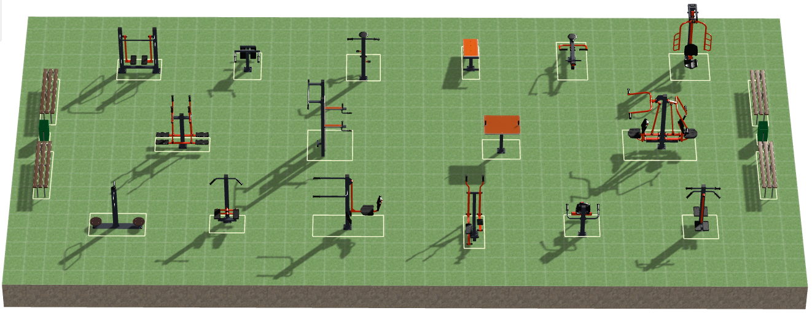

|  |  |  |  |
| --- | --- | --- | --- |
| **Изображение:** | **Наименование:** | **Кол-во:** | **Габариты Д*Ш*В (мм)** |
| Тренажер уличный «Маятник двойной» СТ 004 - 02 | Тренажер уличный «Маятник двойной» СТ 004 - 02 | 1 шт | 846x840x1500 |
| Тренажер уличный «Жим ногами + Брусья» СТ 023-01 | Тренажер уличный «Жим ногами + Брусья» СТ 023-01 | 1 шт | 1700x725x1800 |
| Тренажер уличный «Твистер двойной» СТ 017-01 | Тренажер уличный «Твистер двойной» СТ 017-01 | 1 шт | 1057x770x1400 |
|  | Тренажер уличный «Степ» СТ 014-01 | 1 шт | 590x840x1550 |
| Тренажер уличный «Двойные лыжи» СТ 009-01 | Тренажер уличный «Двойные лыжи» СТ 009-01 | 1 шт | 1350x480x1570 |
| Тренажер уличный «Флекс» СТ 020-01 | Тренажер уличный «Флекс» СТ 020-01 | 1 шт | 740x845x1050 |
| Тренажер уличный «Лавка для пресса» СТ 002-01 | Тренажер уличный «Лавка для пресса» СТ 002-01 | 1 шт | 1235x400x600 |
| Тренажер уличный «Шаговый» СТ 005-01 | Тренажер уличный «Шаговый» СТ 005-01 | 1 шт | 1110x760x1500 |
| Тренажер уличный «Стол для армрестлинга» СТ 001-01 | Тренажер уличный «Стол для армрестлинга» СТ 001-01 | 1 шт | 920x680x1170 |
|  | Тренажер уличный «Двойной турник» СТ 012-01 | 1 шт | 1050x1300x2200 |
| Тренажер уличный «Вело» СТ 016-01 | Тренажер уличный «Вело» СТ 016-01 | 1 шт | 970x840x1500 |
| Уличный тренажер «Бабочка» СТ 028-01 | Уличный тренажер «Бабочка» СТ 028-01 | 1 шт | 940x970x1880 |
|  | Уличный тренажер «Эллиптический» СТ 010-01 | 1 шт | 1120x480x1520 |
|  | Уличный тренажер «Гребля» СТ 008-01 | 1 шт | 1420x740x860 |
|  | Уличный тренажер «Тяга верхняя + Жим от груди» СТ 027-01 | 1 шт | 1900x950x1800 |
|  | Уличный тренажер «Гиперэкстензия» СТ 003-01 | 1 шт | 1000x660x790 |
|  | Уличный тренажер «Хипс» СТ 015-01 | 1 шт | 650x840x1500 |
|  | Стол теннисный (принт) СО 2.80.01-01 | 2 шт | 2440x1220x900 |
|  | Стойка баскетбольная комбинированная СО 2.70.03 | 2 шт | 1200x2560x4100 |
|  | Скамья МФ 42.01.04 | 4 шт | 1950*380*450 |
|  | Урна прямоугольная МФ 50.01.02-01 | 2 шт | 235*370*660 |